

FACULTAD DE INGENIERÍA
Asignatura: Desarrollo de Algoritmos para la Simulación de Sistemas
DAS 172
GRUPO: G01L

PROYECTO INTEGRADOR DE ANÁLISIS Y CIENCIA DE DATOS AERONÁUTICOS

INTEGRANTES:
Sally Mariel Pineda Miranda PM220407
Eduardo Marcelo Sánchez Hernández SH220877
Genesis Dayanara Coreas Romero CR220260
Ezequiel Agustín Alvarenga Pérez AP191614
Alfonso Antonio Lima Barrera LB220583

DOCENTE
Ing. Eduardo Andrés Galicia Zavaleta

Análisis y predicción de retrasos de llegada
1-Reporte técnico de analítica aeronáutica · BTS · Enero de 2024
1.1 Contexto operativo de la puntualidad aérea
La puntualidad de llegada es un indicador del desempeño de las operaciones aéreas. Una demora puede afectar las conexiones de pasajeros y la disponibilidad de aeronaves para vuelos posteriores. Su análisis permite identificar franjas horarias y días con mayor proporción de retrasos, como apoyo para revisar la programación y coordinar los recursos de atención y operación en tierra.
1.2 Justificación del conjunto de datos BTS
Se utiliza el conjunto On-Time Performance del Bureau of Transportation Statistics (BTS), perteneciente al Departamento de Transporte de Estados Unidos. Sus registros de vuelos reales incluyen aeropuertos, aerolíneas, horarios programados, demoras y distancias. Esta información permite estudiar la puntualidad y construir un modelo de clasificación con resultados verificables. Se selecciona enero de 2024 como una ventana completa y reproducible. El análisis de llegadas comprende vuelos completados sin desvío; las cancelaciones y los desvíos se contabilizan por separado.
1.3 Formulación del problema de ingeniería aeronáutica
El problema consiste en caracterizar la variación temporal de los retrasos de llegada y evaluar si la información disponible al salir de la puerta permite identificar vuelos con riesgo de llegar 15 minutos o más después del horario programado. Para ello, se comparan las proporciones de retraso entre mañana y noche y se entrena un árbol de decisión con información programada y la demora de salida ya observada. El modelo se valida con fechas posteriores a las utilizadas para ajustarlo. Los resultados apoyan la priorización de seguimiento operacional y la revisión de recursos en tierra, sin atribuir las demoras a fallas técnicas específicas ni sustituir decisiones de seguridad.
Resultado principal: se analizaron 525,370 vuelos elegibles; 24.06 % llegaron al menos 15 minutos tarde. En la prueba futura el modelo obtuvo AUC ROC 0.911, frente a 0.500 del modelo base. El resultado corresponde a una predicción emitida al salir de la puerta y requiere validación en otros meses.

2- Datos y trazabilidad
Se utilizaron los registros oficiales de vuelos correspondientes a enero de 2024. El estudio comprende la totalidad de los registros disponibles para ese mes, sin realizar un muestreo. Para el análisis se seleccionaron 20 variables relacionadas con la identificación de los vuelos, los horarios programados, las distancias, las demoras y el estado de la operación
Control | Resultado
Registros originales | 547,271
Cancelados | 20,389
Desviados | 1,512
Llegada sin dato tras exclusiones | 0
Duplicados exactos | 0
Claves repetidas | 0
Inconsistencias físicas excluidas | 0
Registros analizados | 525,370
La población de análisis incluye vuelos completados sin desvío con retraso de llegada conocido. Las cancelaciones se contabilizan en la auditoría pero no se clasifican como puntuales. La predicción se emite al salir de la puerta, cuando DepDelay ya es conocido, no al comprar el boleto. Por ello, los resultados describen puntualidad de llegadas observadas y no la fiabilidad total de la operación.
Variable | Significado y unidad
FlightDate y DayOfWeek | Fecha y día semanal codificado de 1 a 7
Origin Dest Reporting_Airline | Categorías de aeropuerto y aerolínea
CRSDepTime y hour | Horario programado local HHMM y hora derivada
Distance y distance_km | Millas terrestres y kilómetros
CRSElapsedTime | Duración programada en minutos
ArrDelay y delayed | Minutos de retraso y etiqueta ArrDelay ≥ 15
DepDelay | Demora de salida en puerta en minutos; predictor
Causas de demora | Minutos por categoría; solo análisis posterior

Se conservaron los datos originales y se documentó su procesamiento para facilitar la verificación y reproducción del análisis.
3 -Limpieza y consistencia física
El pipeline verifica duplicados exactos y la clave fecha, aerolínea, número de vuelo, origen, destino y salida programada. Si encuentra claves repetidas detiene la ejecución para evitar descartes arbitrarios. Las transformaciones se aplican sobre copias y el dato bruto queda preservado.
La hora HHMM se valida con minutos entre 00 y 59 y horas entre 00 y 24; únicamente 2400 se admite como medianoche. Se convierte en hora 0 para agrupar, sin desplazar la fecha informada. Los aeropuertos tienen horas locales diferentes: no se calcula duración restando relojes de origen y destino. Distance se convierte mediante km = millas × 1.609344. Las duraciones programadas y distancias deben ser positivas.
Se detectaron 48,786 retrasos fuera de los límites IQR [-59.5, 56.5] min. Se conservan: una demora larga puede ser un evento operativo real y una llegada anticipada es válida. El criterio estadístico señala extremos, pero no demuestra un error físico. La gráfica de distribución agrupa extremos visualmente sin alterar datos ni métricas.
No se imputa la respuesta ArrDelay. Los valores faltantes en causas de retraso se conservan como no informados o no aplicables; no se supone que todos equivalen a cero. El modelo no utiliza estas causas. Los predictores numéricos se imputan con la mediana y los categóricos con la moda, aprendidas exclusivamente durante fit sobre entrenamiento. La codificación categórica admite aeropuertos no vistos.
No se normalizan las escalas porque el árbol divide cada variable por umbrales y no necesita estandarización. El dataset ya tiene una fila por vuelo, de modo que no requiere desanidar sensores. La coherencia de la etiqueta derivada se comprueba contra ArrDel15.
Discrepancias con la etiqueta oficial: 0. Los nulos por columna se registran antes de limpiar; si no hay nulos en un predictor, no se inventan para demostrar imputación. Los procedimientos quedan disponibles ante futuros archivos.

4 Exploración y relación operacional
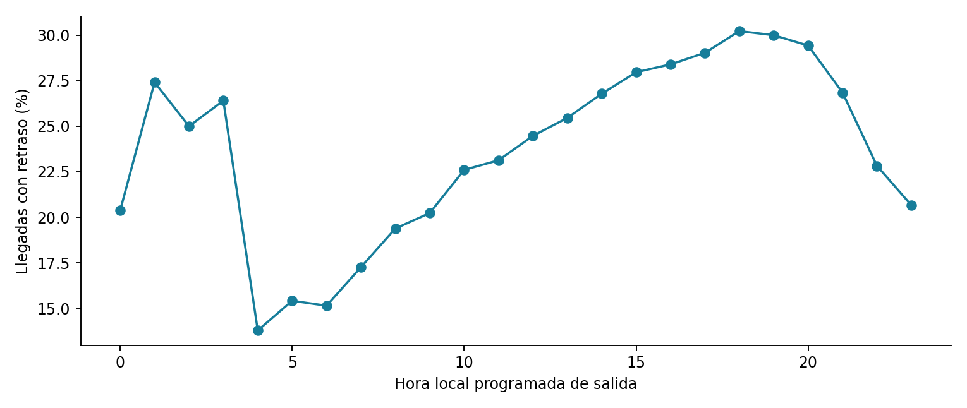
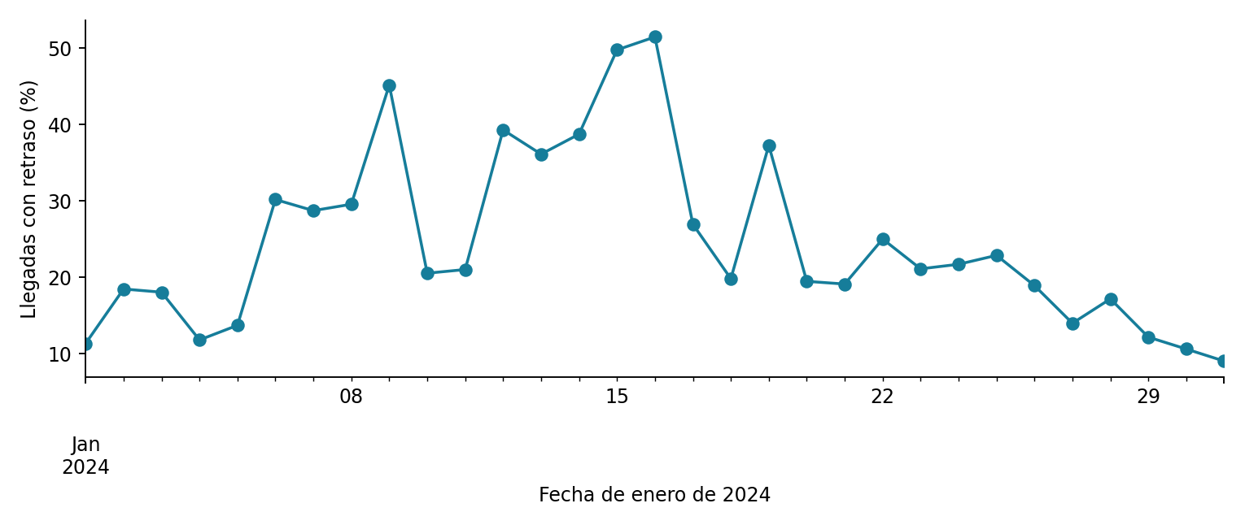
La curva horaria estima proporciones sobre vuelos elegibles de cada hora local programada. No mide el efecto causal de programar un vuelo más tarde: rutas, aerolíneas y condiciones meteorológicas cambian entre franjas. La serie diaria muestra variación entre fechas y permite detectar días que requieren investigación posterior.
Los estadísticos completos de retraso, distancia y duración se incluyen en reports/descriptivos.csv. La mediana y los percentiles complementan la media ante colas largas. Un solo enero no permite identificar estacionalidad anual ni atribuir episodios a tormentas sin datos meteorológicos externos.

5- Contraste e interpretación estadística
Se fijaron las franjas mañana 06–11 y noche 18–23 antes del contraste. Para cada día se calcula D = proporción retrasada nocturna − proporción retrasada matutina. H0: E[D] = 0. H1: E[D] ≠ 0. Se aplica t de una muestra a las diferencias diarias, equivalente a t pareada, bilateral con α = 0.05. La unidad de réplica es el día, no cada vuelo.
n = 31 días; diferencia media = 9.24 puntos porcentuales; IC 95 % [6.61, 11.87] puntos; t = 7.182, gl = 30, p = 5.43e-08. Se rechaza H0 al 5 %. El intervalo expresa incertidumbre bajo los supuestos del contraste; la diferencia estimada aporta la magnitud práctica.
Supuestos: diferencias diarias aproximadamente independientes y distribución de su media compatible con el contraste t. La autocorrelación diaria de orden 1 observada es 0.350. Con solo 31 días, dependencia temporal, eventos meteorológicos compartidos o asimetría pueden afectar el p valor. El contraste se interpreta como evidencia exploratoria de esta ventana, no como generalización anual. No se corrigen múltiples pruebas porque solo se declara este contraste principal.
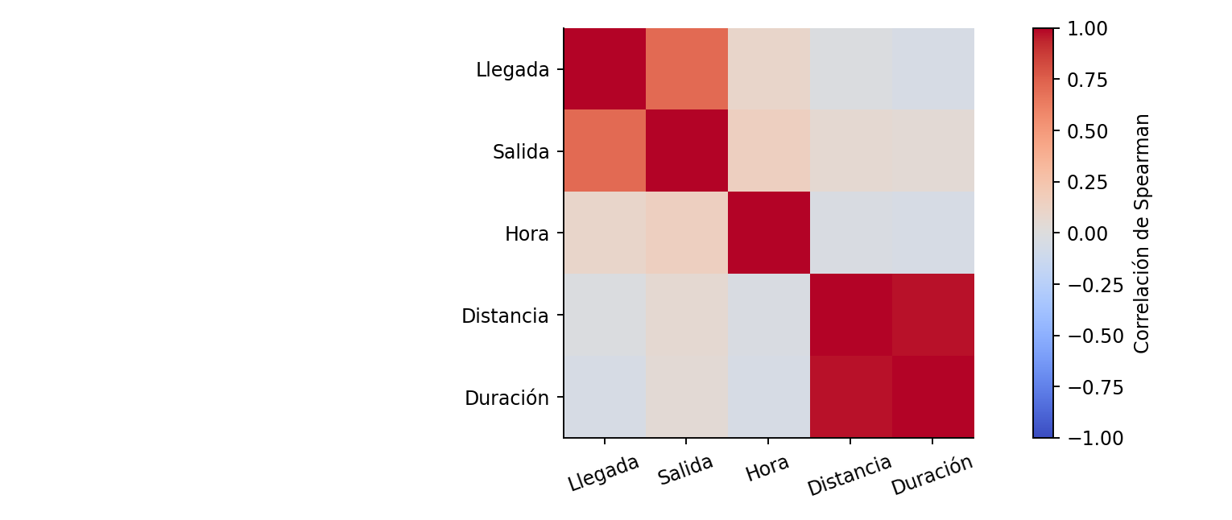
Spearman mide asociación monotónica y tolera distribuciones asimétricas. La demora de salida se conoce al salir de la puerta y se utiliza para predecir la demora de llegada. Sería fuga de información si se afirmara predecir antes de la salida; ese no es el objetivo del modelo. Correlación no prueba causalidad ni identifica por sí sola mecanismos de propagación.

6- Modelo y validación temporal
El clasificador es un árbol de decisión con impureza Gini, semilla 42 y al menos 1500 vuelos por hoja. Utiliza demora de salida observada en puerta, hora, día semanal, distancia, duración programada, origen, destino y aerolínea. Se excluyen ArrDelay, ArrDel15, causas y tiempos reales de llegada como predictores para evitar información posterior al resultado.
Conjunto | Fechas de enero | Vuelos
Entrenamiento | 1 al 18 | 303509
Validación | 19 al 24 | 100887
Prueba final | 25 al 31 | 120974
Se comparan profundidades 2, 3 y 4 únicamente por AUC ROC de validación. Después se ajusta un modelo final sobre días 1–24 y se evalúa una vez en días 25–31. El preprocesamiento se reajusta sobre ese bloque de desarrollo; la prueba permanece independiente. Esta es una única separación temporal, no validación cruzada anual.
Profundidad | AUC validación
2 | 0.8945
3 | 0.9115
4 | 0.9175
Profundidad elegida: 4. El archivo models/reglas.txt muestra cada condición. Una hoja estima la fracción de retrasados de los vuelos del bloque de ajuste que cumplen sus reglas. No representa una certeza ni una predicción certificada de un vuelo concreto.
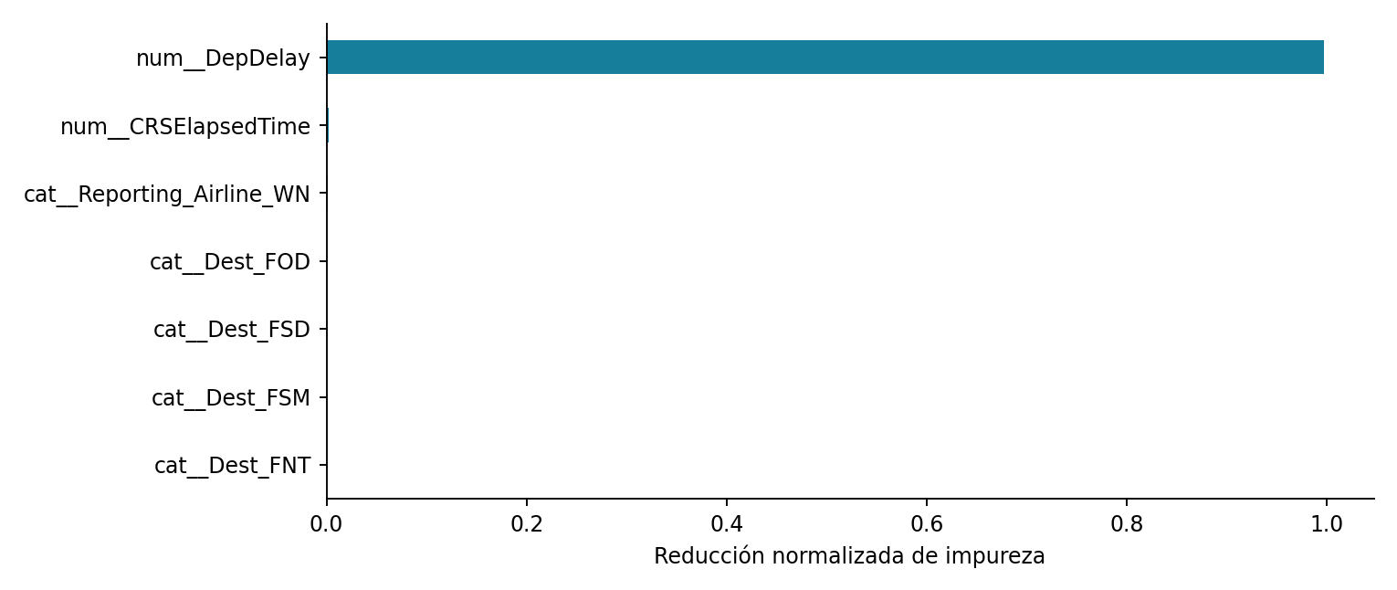
La importancia representa reducción de impureza dentro de este árbol. No es influencia causal y puede favorecer variables con más divisiones. La estructura y el preprocesador se conservan juntos en models/arbol.pkl; solo se debe cargar este archivo propio.

7- Desempeño y límites del modelo
Métrica en prueba | Árbol | Base constante
AUC ROC | 0.9110 | 0.5000
Average precision | 0.8114 | 0.1511
Exactitud | 0.9366 | 0.8489
Precisión | 0.8587 | 0.0000
Sensibilidad | 0.6951 | 0.0000
F1 | 0.7683 | 0.0000
Brier | 0.0519 | 0.1418
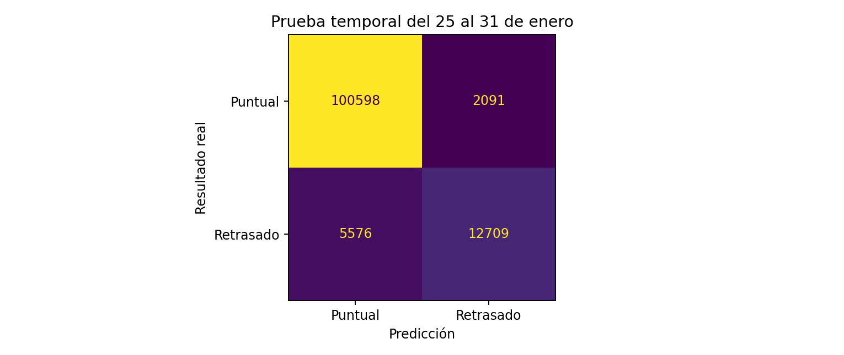
El modelo base asigna a todos los vuelos la proporción retrasada del bloque de ajuste. AUC ROC mide capacidad de ordenar riesgo, average precision resume precisión y sensibilidad, y Brier mide error de probabilidad, donde menor es mejor. Exactitud, precisión, sensibilidad y F1 usan umbral fijo 0.50; no se optimizó con la prueba.
IC exploratorio 95 % del AUC por bootstrap de días de prueba, 300 réplicas y semilla 42: [0.899, 0.916]. Solo hay siete días; el intervalo no captura toda la incertidumbre de otros meses o estaciones. El re muestreo mantiene juntos los vuelos de cada día, pero no modela dependencia entre días.
La matriz muestra retrasos detectados y omitidos con umbral 0.50. La sensibilidad obtenida no equivale a detección exhaustiva. Un umbral operativo exigiría fijar costos de falsas alarmas y omisiones en validación, además de comprobar calibración en otros meses.

8- Recomendaciones
1 Se recomienda reforzar la coordinación del personal de asistencia en tierra durante las franjas horarias con mayor proporción de retrasos, considerando el volumen de vuelos y los recursos disponibles en cada aeropuerto..
2. Comparar días con picos contra reportes meteorológicos y capacidad aeroportuaria antes de atribuir causas. Las categorías CarrierDelay o NASDelay agrupan varios motivos y no permiten identificar por sí solas fallas técnicas de una flota.
3.Se recomienda dar seguimiento prioritario a los vuelos que el modelo identifique con mayor riesgo de retraso de llegada, para anticipar ajustes en la atención de pasajeros con conexiones y en la programación de operaciones posteriores.

Referencias
BTS, archivo oficial de enero de 2024:
https://transtats.bts.gov/PREZIP/On_Time_Reporting_Carrier_On_Time_Performance_1987_present_2024_1.
BTS, Airline On-Time Performance and Causes of Flight Delays:
https://www.bts.gov/explore-topics-and-geography/topics/airline-time-performance-and-causes-flight-delays
BTS, Understanding the Reporting of Causes of Flight Delays and Cancellations:
https://www.bts.gov/topics/airlines-and-airports/understanding-reporting-causes-flight-delays-and-cancellations

